<https://ru.hexlet.io/challenges/css_content_calendar_challenge>

Календари очень часто используются на веб-страницах. Их реализация бывает невероятно разнообразной. Такое испытание можно вставить в любой курс и получить совершенно разные варианты вёрстки. В этом испытании вы реализуете календарь с использованием максимально доступных средств.

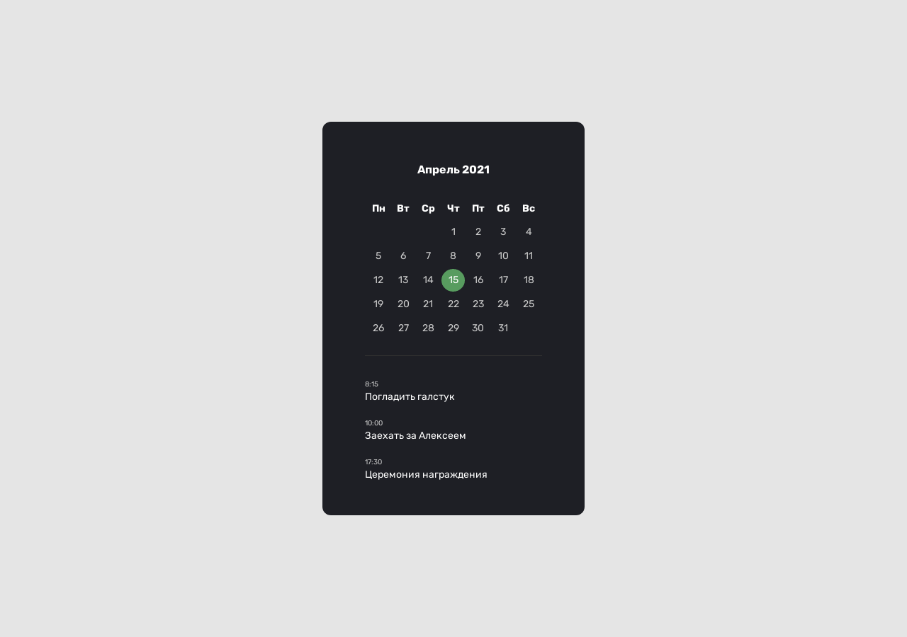

Для создания календаря используйте таблицу. В качестве списка дел добавьте следующие пункты списка:

* 8:15 Погладить галстук
* 10:00 Заехать за Алексеем
* 17:30 Церемония награждения

Основные стили календаря

* Цвет текста: #fff
* Размер шрифта: 16px
* Межстрочный интервал: 1
* Шрифт: Rubik. Файлы шрифтов находятся в директории *assets*
* Цвет фона: #e5e5e5

Обёртка

* Ширина: 250px
* Внутренние отступы: 60 пикселей сверху, справа и слева. 30 пикселей снизу
* Фон: #1e1f25
* Закругление: 12px

Заголовок второго уровня

* Внешний отступ снизу: 30px
* Жирное начертание
* Размер шрифта: 16px

Календарь

* Внешний отступ снизу: 30px
* Внутренний отступ снизу: 20px
* Размер шрифта: 14px с межстрочным интервалом 2
* Граница снизу с цветом #313131

Числа

* Цвет чисел: #ccc с выравниванием по центру.
* Внутренний отступ у чисел: 0
* Межстрочный интервал: 2.3
* Фон выбранного числа: #589c5f

Список дел

* Внешние отступы у названия: 5px сверху и 20 пикселей снизу
* Размер шрифта: 14px
* Цвет времени: #ccc
* Размер шрифта времени: 10px